PHOTOMOD Lite 5.21. бағдарламасын жұмыс істеу

2 Бейнелерді жобаға қосу

Тапсырма: Ашылған жобаға дайын бейнелерді енгізіңу.

Осы сатыда бейнелерді жобаға енгізу қажет.
Найти батырмасы – көптеген бейнелер болған жағдайда, белгілі бір бейнемен жұмыс істеген жағдайда өте пайдалы.
Маркер тиген бейнелердің барлығын таңдаған жағдайда батырмасын пайдалану қажет.
Таңдалған маршруттың Свойства батырмасы маршруттың атауын өзгерткен жағдайда немесе оны каркасты деп белгілегенде қолданылады (сурет 2.10).
Жаңа маршрутты қосу үшін батырмасы қызмет етеді.
батырмасы түзету кезінде пайда болатын артық маршруттарды жою үшін қажет.
және батырмалар жұбы маршруттарды жоғары немесе төмен ауыстыру үшін қызмет етеді.
- батырмасымен белгіленген бейненің қасиеттерін анықтауға болады.

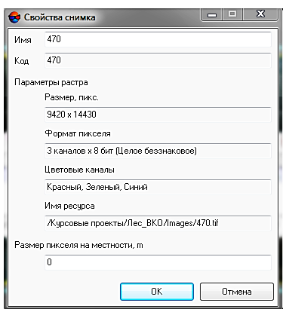

Сурет 2.10. Суреттің қасиеттері терезесі

Қажет болған кезде бейнелер радиометриялық түзетуді қолдану арқылы өңделуі мүмкін. Жүргізілген маршрутқа бейнені қосу үшін құралдар панелінің екі батырмасы қолданылады:
- Добавить изображения из файлов (Блок мәзірінің командасымен қайталанады) Егер бастапқыдан бейне кез - келген локальды және желілік таспалар каталогында орналасса қолданылады. Бұл жағдайда барлық таңдалған бейнелер жобаға қосылған жағдайда көрсетілген каталогтың ресурстарына сақталады.
- Добавить изображения из ресурсов (Блок мәзірінің командасымен қайталанады | Добавить изображения из ресурсов). Егер бейнелер профильдің ресурстарында орналасса, яғни виртуалды каталог арқылы ресурстарға қосылса қолданылады. Профильдің ресурстарында емес (Блок мәзірінің командасы | Добавить изображения из файлов) орналасқан, бейнелерді жобаға қосқан жағдайда Добавление изображений терезесі ашылады.
- батырмасы таңдалған бейнелерді көрсетілген формада айналдыруға мүмкіндік береді (сурет 2.11) [36].

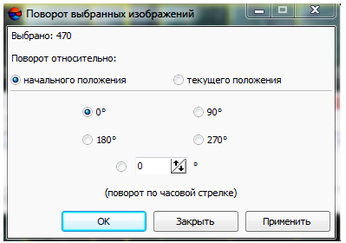

Сурет 2.11. Таңдалған суреттердің бұрылысы

Бейнелерді енгізу үшін Добавить изображения из файлов батырмасы қолданылады (сурет 2.12).

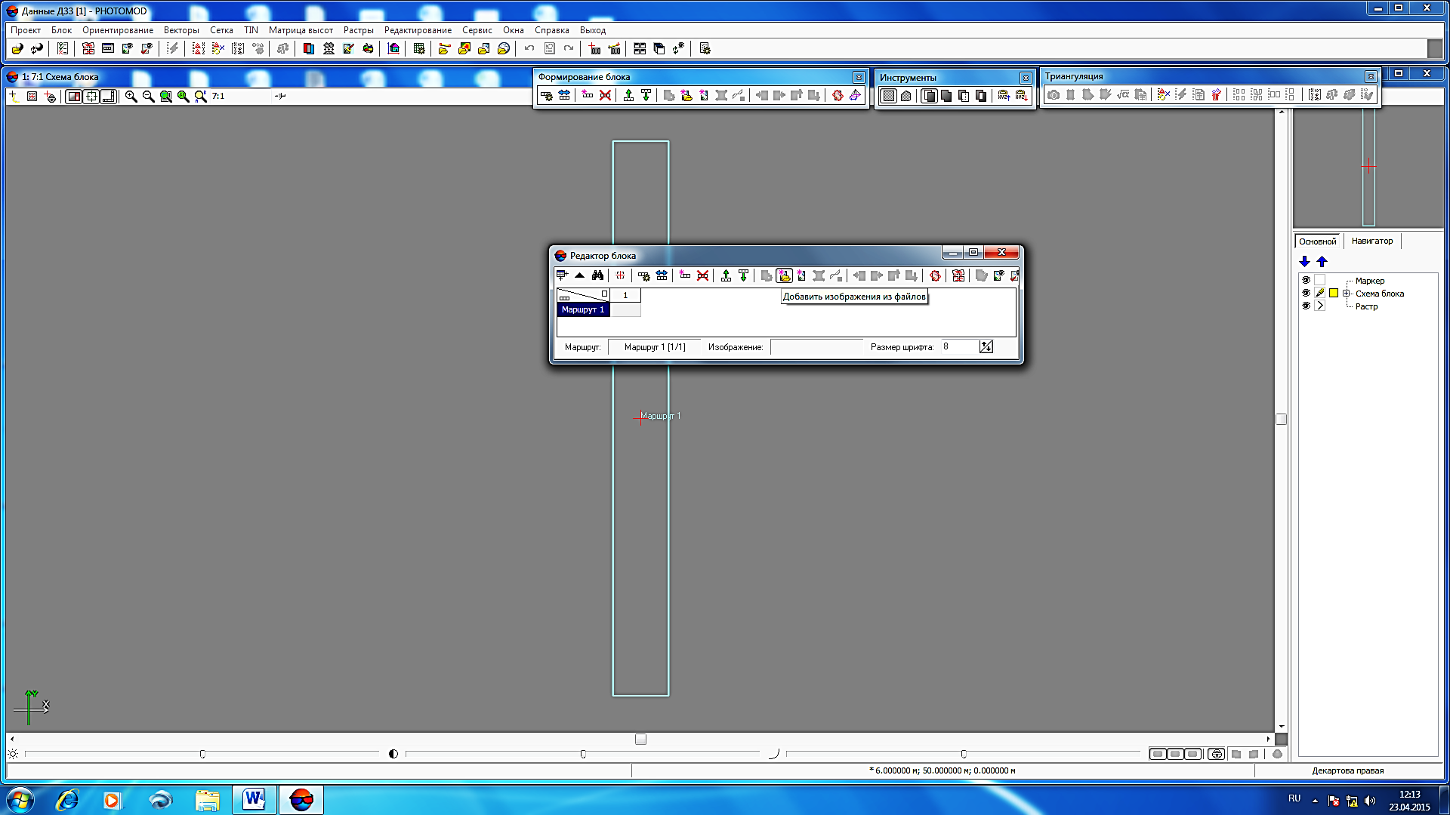

Сурет 2.12. Жобаға суреттерді қосу мәзірі

Добавление изображений терезесі ашылады (сурет 2.13).
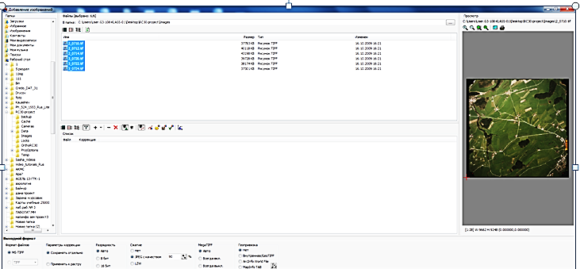

Сурет 2.13. Қажет суреттерді таңдау және ашу терезесі

Добавление сканерных изображений терезесінде, ЖҚЗ өнімдері бар каталог таңдалады.
Изображения проекта бөлімінде жұмысқа енгізілген бейнелердің тізімі көрсетіледі. Добавляемые изображения бөлімінде барлық табылған бейнелердің, сондай - ақ олардың қысқаша қасиеттері көрсетіледі.
Тізімде көрсетілген бейнелермен жұмыс істеу үшін келесі батырмалар қарастырылған:
Радиометрия - Радиометрическая коррекция терезесі тізімде белгіленген бейненің радиометриялық түзетуін жасау үшін ашылады.
Свойства - Свойства изображения терезесі таңдалған суреттің сипаттамаларын қарастыру, оларды текстік форматта сақтау үшін немесе MIF/MID форматына сұлбаны экспорттау үшін ашылады.
Бейнелердің тізімін құрастырғаннан кейін жобаға енгізу үшін Добавление найденных изображений терезесінде Добавить все немесе Добавить выбранные батырмасы басылады. Параметры терезесі ашылады, бейнелердің бастапқы параметрлерін анықтау, ішкі форматқа ауыстыру және мақсатты каталогты таңдау үшін. Қажет жағдайда, егер суреттердің көру қасиеті қанағаттандырмаса, бейнелердің радиометриялық түзетуі қолданылады. Радиометриялық түзету - қолданылатын түсіріс аспабының қасиеттерімен шарттасқан, аппараттық радиометриялық бұрмаланудың суреттерін алдын ала дайындау сатысындағы түзету. Кейде PHOTOMOD жүйесіне қосылатын бейнелер, оларды жайлы көріп және анализдеудеуге қасиеттері жеткіліксіз болып келеді. Мұндай бейнелер олардың көру қасиеттерін жақсартумен байланысты, алдын ала радиометриялық өңдеуді қажет етеді.Кең тараған жағдай, 16 биттік бейне қара болып көрінеді, мұндай жағдайда гистограмманы түзету қажет (Авто уровень құралының көмегімен). Барлық жағдайда Радиометрическая корреция терезесін ашу үшін, бейнені таңдап батырмасы басылады. Осыған орай растрды қайтасалуды жылдамдату үшін көру терезесінде уақытша пирамида құрылады.
Бейнелер орналасқан папка табылады. Барлық бейнелер батырмасымен белгіленеді, + батырмасымен барлық таңдалған бейнелер тізімге енгізіледі және Преобразовать батырмасы басылады. Ішкі форматқа өзгертілген файлдарды орналастыру үшін Images папкасы құрылады [23].
Блок редакторында енгізілген бейнелердің атаулары пайда болады (сурет 2.14).

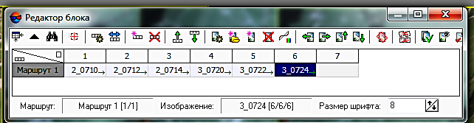

Сурет 2.14. Маршруттағы суреттер

Барлық бейнелер бір маршрутқа енгізіледі. Бейне нөмірінің жанындағы сызық ұшақтың ұшу бағытын көрсетеді.
Схема блока терезесінде енгізілген бейнелер шығады (сурет 2.15).

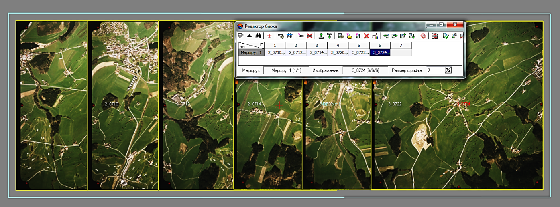

Сурет 2.15. Суреттердің маршруты

Келесі қадам маршруттарға бөлу. Терезенің сол жақ үстінде орналасқан Блок терезесі ашылады. Мұнда Разбиение на маршруты және По именам снимка батырмасын басу арқылы маршруттарға бөлінеді. Мұнда Автоматическая разбивка на маршруты по именам терезесі ашылады. ОК батырмасы басылады (сурет 2.16).

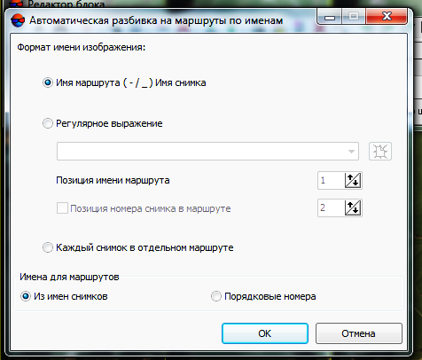

Сурет 2.16. Атаулары бойынша автоматты түрде маршруттарға бөлу терезесі

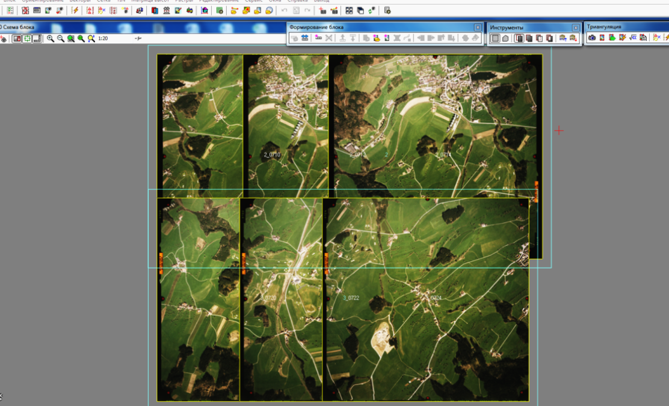

Сурет 2.17. Маршруттарға бөлінген суреттер

